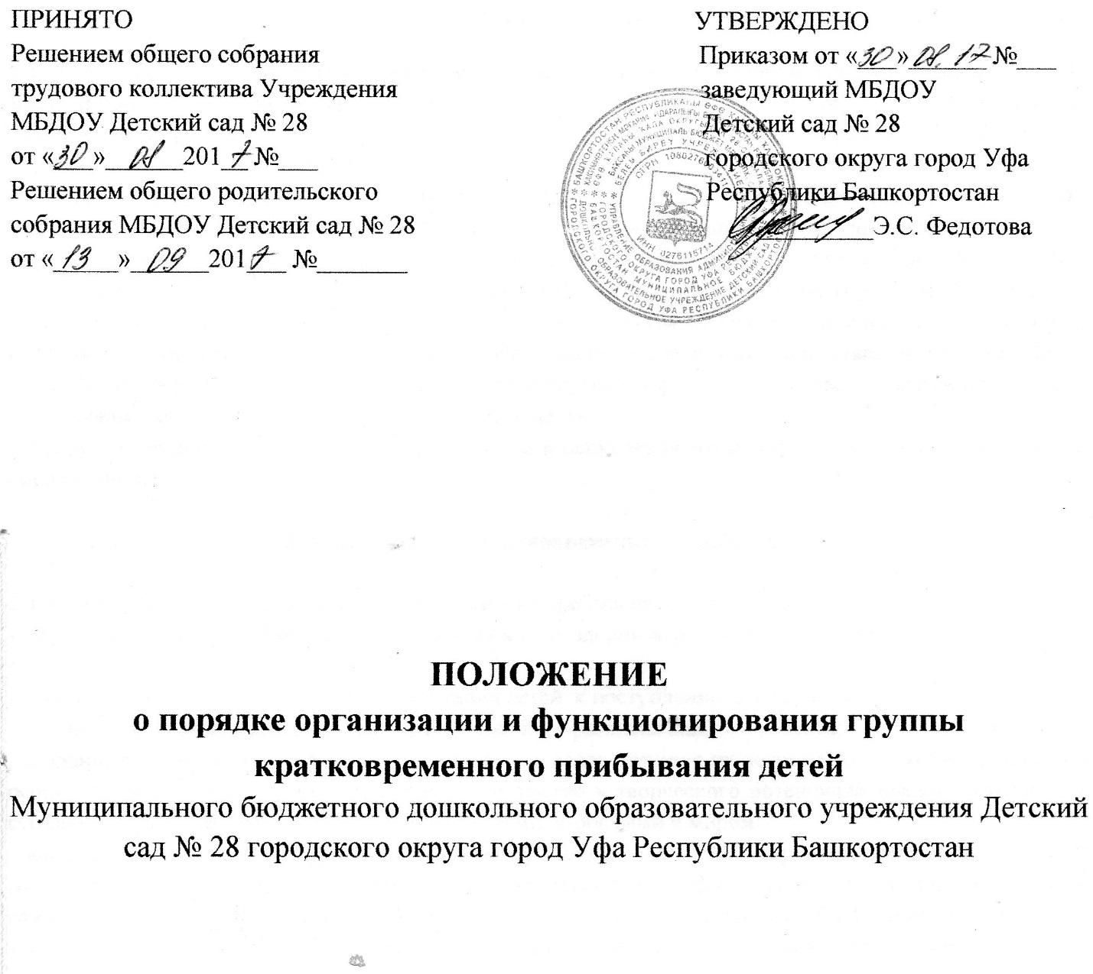
1. Общие положения
1.1. Настоящее положение направлено на реализацию положений Конвенции о правах ребенка, статьи 43 Конституции Российской Федерации, Федерального закона от 24.07.1998г. № 124-ФЗ “Об основных гарантиях прав ребенка в Российской Федерации”, Федерального закона от 29.12.2012г. № 273-ФЗ «Об образовании в Российской Федерации».
1.2. Положение регулирует деятельность группы кратковременного пребывания, созданной в МБДОУ Детский сад № 28 для детей дошкольного возраста, не посещающих дошкольные учреждения.
1.3. Деятельность группы кратковременного пребывания осуществляется в соответствии с Федеральным законом от 29.12.2012г. № 273-ФЗ «Об образовании в Российской Федерации», Порядком организации и осуществления образовательной деятельности по основным общеобразовательным программам - образовательным программам дошкольного образования, федеральным образовательным стандартом дошкольного образования от 17.10.2013г. № 1155 и другими нормативно-правовыми актами по вопросам образования, социальной защиты прав и интересов детей.
1.4. Группа кратковременного пребывания создана в целях наиболее полного охвата детей дошкольным образованием.

2. Задачи группы кратковременного пребывания

2.1. Основными задачами группы кратковременного пребывания являются:
- охрана и укрепление физического и психического здоровья детей, в том числе их эмоционального благополучия;
- обеспечения ранней социализации и адаптации детей к поступлению в детский сад;
- обеспечение равных возможностей для полноценного развития каждого ребенка;
- создание благоприятных условий развития детей в соответствии с их возрастными и индивидуальными особенностями и склонностями, развития способностей и творческого потенциала каждого ребенка как субъекта отношений с самим собой, другими детьми, взрослыми и миром;
- формирование общей культуры личности детей, в том числе ценностей здорового образа жизни, развития их социальных, нравственных, эстетических, интеллектуальных, физических качеств, инициативности, самостоятельности и ответственности ребенка, формирования предпосылок учебной деятельности;
- обеспечения социального общения детей, организации развлечений, досуговой деятельности;
- обеспечение психолого-педагогической поддержки семьи и повышения компетентности родителей (законных представителей) в вопросах развития и образования, охраны и укрепления здоровья детей.

3. Организация деятельности группы кратковременного пребывания

3.1. Группа кратковременного пребывания создается по решению учредителя (приказом Управления образования городского округа город Уфа Республики Башкортостан) на основании заявления образовательного учреждения о необходимости открытия группы.
3.2. Деятельность группы кратковременного пребывания осуществляется в помещениях детского сада, отвечающих санитарно-гигиеническим требованиям, требованиям пожарной безопасности.
3.3. Группа кратковременного пребывания функционирует в следующем режиме: понедельник, вторник, среда, четверг, пятница с 09.00 до 12.00 (режим времени может меняться по усмотрению администрации ДОУ)
3.4. Группа кратковременного пребывания обеспечивается кадрами согласно штатному расписанию:
- 0,5 ставки воспитателя,
- 0,25 ставки музыкального руководителя,
- 0,125 ставки инструктора по физ. воспитанию,
- 0,25 ставки помощника воспитателя.
3.5.Группа кратковременного пребывания комплектуется по одновозрастному или разновозрастному принципу.
3.6. Прием в группу кратковременного пребывания осуществляется на основании заявления родителей (законных представителей), медицинской карты о состоянии здоровья ребенка.
3.7. Отношения между МБДОУ Детский сад № 28 и родителями (законными представителями) регулируются договором, заключаемым в установленном порядке.
3.8. Деятельность группы кратковременного пребывания может быть прекращена по решению Управления образования Администрации городского округа город Уфа Республики Башкортостан, в связи с отсутствием социального заказа населения.
3.9. Размер родительской платы в МБДОУ Детский сад № 28 составляет 20 процентов затрат на содержание ребенка, а с Родителя имеющего трех и более несовершеннолетних детей, с Родителя, в семье которого среднедушевой доход не превышает величины прожиточного минимума – 10 процентов указанных затрат. За содержание ребенка с ограниченными возможностями здоровья родительская плата не взимается. Нормативными правовыми актами субъектами Российской Федерации для родителей (законных представителей) установлена компенсация: на первого ребенка - 20 процентов размера внесенной родительской платы за содержание, на второго ребенка - 50 процентов размера этой платы, на третьего ребенка и последующих детей -70 процентов размера этой платы.
4.Участники образовательного процесса, их права и обязанности

4.1. Участниками образовательного процесса группы кратковременного пребывания являются дети, родители (законные представители), педагогические работники.
4.2. Права, социальные гарантии и обязанности работников, занятых в группе кратковременного пребывания, определяются законодательством Российской Федерации, Уставом МБДОУ Детский сад № 28, локальным актом (приказом по МБДОУ Детский сад № 28), регламентирующим деятельность группы кратковременного пребывания, трудовым договором, определяющим функциональные обязанности.
4.3. Права и обязанности родителей (законных представителей) определяются Уставом МБДОУ Детский сад № 28, локальным актом (приказом по МБДОУ Детский сад № 28), регламентирующим деятельность группы, договором, определяющим взаимоотношения родителей и МБДОУ Детский сад № 28.

5. Управление и руководство группой кратковременного пребывания

5.1. Руководство деятельностью Группы осуществляет заведующий МБДОУ Детский сад № 28 городского округа город Уфа РБ.
5.2. Управление и руководство Группой осуществляется в соответствии с данным Положением.

6. Финансово-хозяйственная деятельность

6.1. С каждым сотрудником заключается трудовой договор.
6.2. Все финансовые вопросы: по ведению бухгалтерского учета, начислению заработной платы и налогов ведет бухгалтерия МКУ ЦБ Октябрьского района городского округа город Уфа РБ.

